СХЕМА
велосипедно-пешеходного маршрута «ПУТЕШЕСТВИЕ К СЕМИ КРИНИЦАМ»
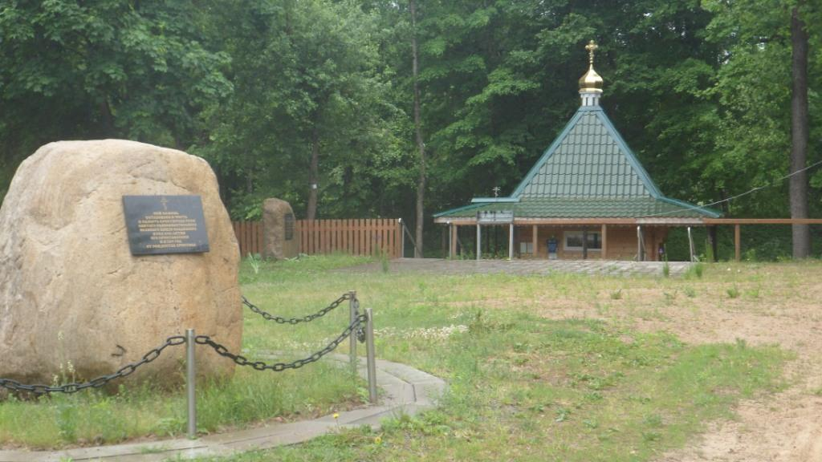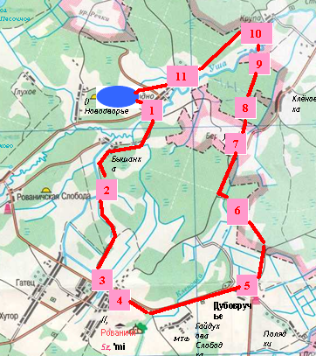  1  Условные обозначения:  2  3  6  77  10  9  4  5  8  Начало и конец велосипедно-пешеходного маршрута  (дом охотника)  Бобровая плотина  Панский шлях пана Слатвинского  Костел св. Антония  Дворцово-парковый комплекс Слатвинских  Памятник сожженным жителям в годы ВОВ  Остановочный охотничий пункт «Место встречи охотников»  Хутор Торково  Камень-валун  Плюсовые деревья сосны обыкновенной  Источник Святого Николая Чудотворца на семи криницах  11  Курганный могильник дреговичей X-XIII веков | Трасса велосипедно-пешеходного маршрута «Путешествие к семи криницам»: место встречи с группой – домик охотника (Рованичское лесничество, кв. 42, выд. 77) – участок дороги с грунтовым покрытием до бобровой плотины, переход через р. Уша по деревяному мостику по грунтовой дороге до панского шляха – участок автомобильной дороги Рованичи-Ст. пруд до д. Рованичи, д. Дубовручье - мимо кварталов и выделов Рованичского лесничества (кв. 62, выд. 14; кв. 54, выд. 11; кв. 44, выд. 39; кв. 44, выд. 19) – участок автомобильной дороги до д. Крупа Березинского района (святой источник) – участок дороги с грунтовым покрытием до кв. 8, выд. 45 Рованичского лесничества (курганный могильник) – участок лесной дороги и переход через деревянный мостик – участок дороги с грунтовым покрытием к месту встречи с группой домик охотника (Рованичское лесничество, кв. 42, выд. 77).  Велосипедно-пешеходный маршрут знакомит туристов с уникальными историческими (костел Святого Антония, дворцово-парковый комплекс Слатвинских, курганный могильник дреговичей X-XIII веков) и природными объектами (плюсовые деревья сосны обыкновенной, источник Святого Николая Чудотворца на семи криницах, камень-валун). В ходе экскурсии туристы посетят охотничий остановочный пункт и охотничьи сооружения ГЛХУ «Червенский лесхоз».  Длина маршрута 30 км. Продолжительность экскурсии с учетом остановок около 6 часов. | ДОРОГИЕ ДРУЗЬЯ!  МЫ РАДЫ ВСТРЕЧЕ С ВАМИ  НА МАРШРУТЕ!  Постарайтесь соблюдать некоторые правила поведения, которые помогут природе оставаться такой же красивой, а вам – здоровыми и счастливыми.  Путешествуя по велосипедно-пешеходному маршруту, соблюдайте меры предосторожности, относитесь с уважением к местным обычаям и традициям.  ПОЖАЛУЙСТА:  - не бросайте мусор на маршруте;  - не ломайте кусты и деревья;  - не разводите костры в непредусмотренных местах;  - не оставляйте после себя не потушенных костров. Одна маленькая искорка может привести к большой беде;  - не создавайте лишнего шума, не пугайте животных, это их царство;  - не подходите к дикому зверю, это опасно для вас.  Удачи вам в познании окружающего мира !  А от матушки природы  Большое вам спасибо!  ВНИМАНИЕ ! За пределы маршрута не выезжать и не выходить. Не мусорить. Не курить. Соблюдать технику безопасности.
Министерство лесного хозяйства Республики Беларусь, ГЛХУ «Червенский лесхоз», 2017 г.
Рис. 1 – Пример главного стенда велосипедно-пешеходного маршрута (Размер щита: ширина – 2400 мм, высота – 1500 мм)

